第八章 力与运动


课时8.2 牛顿第一定律

2025年课程标准 | 物理素养
1、理解牛顿第一定律的内容。  2、掌握阻力对物体运动的影响。  3、理解惯性的概念。 | 物理观念：知道一切物体在没有受到力的作用时，总保持静止状态或匀速直线运动状态‌。  科学思维：知道一切物体都具有惯性，惯性的大小只与物体的质量有关‌。  科学探究：通过实验和推理理解力不是维持物体运动的原因，而是改变物体运动状态的原因‌。  科学态度与责任：通过学习牛顿第一定律和惯性的概念，树立自己对科学的世界观和方法论，理解物理规律在日常生活中的应用‌。



知识点一、探究阻力对物体运动的影响实验
1、实验目的、原理、方法
（1）实验目的：探究阻力对物体运动影响；
（2）实验原理：力是改变物体运动状态的原因；
（3）实验方法：控制变量法。
2、实验器材：斜面、小车、毛巾、棉布、木板、刻度尺。
3、器材作用
（1）斜面：使小车运动。
（2）毛巾、棉布、木板：改接触面对小车的阻力。
（3）刻度尺：测量小车行驶距离。
4、实验步骤
步骤①木板放在水平的桌面上,将斜面放固定在木板的一端,将刻度尺零刻度线与木板一端对齐,紧贴木板并固定好；
步骤②观察木板毛巾与棉布的粗糙程度；
步骤③将毛巾铺在木板上,将小车置于斜面顶端同一位置,使小车向下滑,小车停下后,记录小车在毛巾上滑动的距离S₁；
步骤④将棉布铺在木板上,将小车置于斜面顶端同一位置,使小车向下滑,小车停下后,记录小车在棉布上滑动的距离S₂；
步骤⑤将小车置于斜面顶端,使小车向下滑,小车停下后,记录小车在木板上滑动的距离S₃。
5、实验结论及推理
实验结论：平面越光滑,物体运动的距离越远,速度减小得越慢,所受阻力越小；平面越粗糙,物体运动的距离越近,速度减小得越快,所受阻力越大。
实验推理：运动的物体如果不受外力作用，它将永远匀速直线运动下去。
特别提醒
（1）为保证小车到达水平面时的速度相等，小车每次都必须从同一高度由静止释放。
（2）运动的物体如果不受外力作用，它将永远匀速直线运动下去。牛顿第一定律也称惯性定律就是在此基础上总结出来的。这个定律因为是用科学推理的方法得出，所以不是用实验直接得出的。
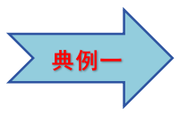小华为探究“阻力对物体运动的影响”，设计了如图所示的斜面实验。让同一小车滑到接触面分别为毛巾、棉布和木板的水平面上，观察小车在水平面上滑行的距离。
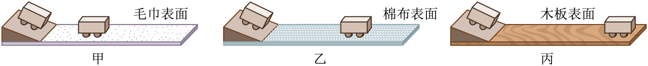
(1)为了使小车滑到水平面时的初速度相同，实验时应让小车 ，这种研究问题的方法叫控制变量法。
(2)小车进入水平面后，受到的一对平衡力是 。
(3)三次实验中，小车在水平面上受到的摩擦力最大的是第 次，这说明小车受到的摩擦力大小与接触面的 有关。
(4)牛顿在伽利略等人的研究成果上概括出了牛顿第一定律，该定律___________。
A．根据想像得出的结论 B．直接从实验中得出的结论
C．根据实际生活经验得出的结论 D．在实验事实基础上通过推理得出来的结论
【答案】(1)从斜面的同一高度由静止滑下
(2)重力和支持力
(3) 一 粗糙程度
(4)D
【详解】（1）要研究阻力对小车运动的影响，必须控制单一变量，只改变小车在水平面上运动时阻力的大小，需要控制小车滑到水平面时的初速度相同，即让小车从斜面的同一高度由静止滑下。
（2）小车在水平面上运动时，竖直方向受力平衡，所受的重力和支持力是一对平衡力。
（3）[1]由图可知，小车在毛巾表面运动的距离最近，受到的摩擦力最大，即第一次实验中，小车在水平面上受到的摩擦力最大。
[2]毛巾表面最粗糙，小车在毛巾表面运动时受到的摩擦力最大，木板表面最光滑，小车在木板表面运动时受到的摩擦力最小，这说明小车受到的摩擦力大小与接触面的粗糙程度有关。
（4）实际中不存在物体不受力的情况，牛顿第一定律是在实验的基础上通过进一步推理概括出来的，不能用实验来验证，但是个正确的定律，故D符合题意，ABC不符合题意。
故选D。

知识点二、牛顿第一定律
1.牛顿第一定律：一切物体在没有受到力的作用的时候，总保持静止状态或匀速直线运动状态。
特别提醒
（1）牛顿第一定律是通过分析、概括、推理得出的，不可能用实验直接来验证。
2.物体运动状态变化的判定：物体运动状态的变化包括速度大小的变化和速度方向的变化，两变其一或者都变化，那么运动状态发生变化，两者均不变，那么运动状态不发生改变。
特别提醒
（1）物体由静到动、由动到静、由慢到快、由快到慢都是速度大小的变化。
（2）圆周运动、拐弯运动都是运动方向的变化（物体运动状态如果变化，一定是受力的结果，而且所受力不是平衡力）。
（3）静止或匀速直线运动都是运动状态没有变化（物体运动状态如果不变，或者受平衡力，或者不受任何力）。
3.力与运动的关系：力是改变物体运动状态的原因，力不是维持物体运动状态的原因。
特别提醒
（1）运动的物体不受力时做匀速直线运动(保持它的运动状态)。
（2）静止的物体不受力时保持静止状态(保持它的静止状态)。
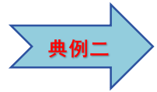牛顿总结出牛顿第一定律，其研究方法是在 的基础上，通过进一步 得出来的．这个定律不可能用 来直接证明。
【答案】 实验 推理 实验
【详解】[1][2][3]牛顿第一定律是牛顿概括了伽利略等人的研究成果，在大量实验（经验事实）的基础上，通过科学推理得出来的，运用的是科学推理法，不能用实验来直接证明。

知识点三、惯性现象及其应用
1.惯性：物体保持原来运动状态不变的性质；即运动的物体要保持它的运动状态，静止物体要保持它的静止状态。
特别提醒
（1）一切物体任何时候都具有惯性(静止的物体具有惯性，运动的物体也具有惯性)。
（2）惯性是物体本身的属性，惯性的大小与物体质量大小有关。质量越大，惯性越大；质量越大的物体其运动状态越难改变。惯性的大小与物体的形状、运动状态、位置及受力情况无关。
（3）惯性是一种属性，它不是力，只有大小，没有方向。
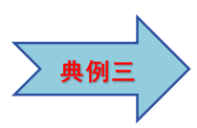人们常用撞击锤柄下端的方法使锤头紧套在锤柄上，如图，锤头和锤柄一起向下运动，当锤柄的下端受到撞击时突然变为静止，但是锤头具有 ，继续向 运动，紧套在锤柄上，并且锤头的质量 （选填“越大”或“越小”）越容易套紧。
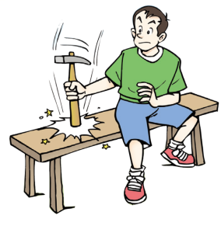
【答案】 惯性 向下 越大
【详解】[1][2]锤头和锤柄一起向下运动，锤柄下端受到撞击时，由运动变为静止，锤头由于惯性继续向下运动，紧套在锤柄上。
[3]惯性大小与物体质量有关，锤头质量越大，惯性越大，向下移动的距离越多，越容易套紧。

问题一：探究阻力对物体运动的影响实验
【角度1】探究阻力对物体运动的影响实验
【典例1】在探究“运动和力的关系”实验中，将同一辆小车分别从相同的高度由静止开始沿斜面滑下，小车在三种不同的水平面运动一段距离后，分别停在如图所示的位置。
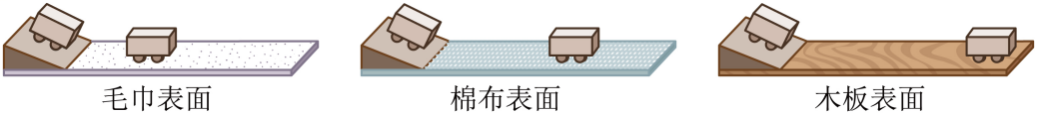
(1)让小车从斜面的同一高度滑下，是为了使小车到达水平面时的 相同；
(2)小车在三个水平面上运动时，水平面越光滑，小车运动的距离越 ，这表明小车受到的摩擦力越 。由此推断，当小车不受摩擦力作用时，将保持 运动状态；
(3)由这个实验可以推理得出的物理学基本定律是 ；进一步可得：力 （选填“是”或“不是”）改变物体运动状态的原因。
【答案】(1)速度
(2) 远 小 匀速直线
(3) 牛顿第一定律 是
【详解】（1）让小车从斜面的同一高度由静止下滑的目的是：当小车到达水平面时，使小车的速度相同。
（2）[1][2]水平面越光滑，小车在水平面上运动时受到的摩擦力越小，由实验可知，水平面越光滑，小车运动的距离越远。
[3]由此可以推理，当小车不受摩擦力，小车运动的距离无限远，即：小车将做匀速直线运动。
（3）[1][2]由这个实验现象，加上科学的推理得出的物理规律是：牛顿第一定律，可知力的作用效果是改变物体运动状态。
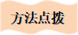
运动的物体如果不受外力作用，它将永远匀速直线运动下去。牛顿第一定律也称惯性定律就是在此基础上总结出来的。这个定律因为是用科学推理的方法得出，所以不是用实验直接得出的。
【变式1-1】如图为研究“阻力对物体运动的影响”的实验。
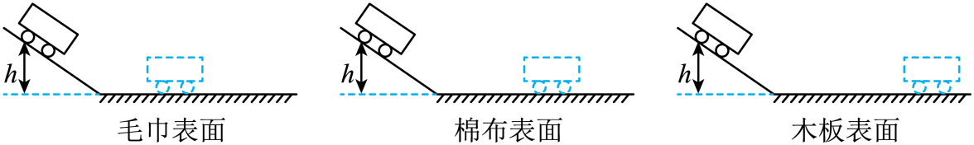
(1)为了保证小车每次到达斜面底端时具有相同的速度，应该 ﹔这种研究方法叫 法；
(2)为了让小车在水平面上受到不同的阻力，采用的做法是 ；
(3)为了突显阻力大小对物体运动的影响进而推出物体不受力时的运动情况，实验的程序是：让小车在水平面上受到的阻力 （选填“先大后小”或“先小后大”）；
(4)实验表明，表面越光滑，小车受到的阻力越小，小车运动的距离越 （选填“远”或“近”），进而推理可知，若水平面绝对光滑，则运动的小车会在水平面上做 ；
(5)通过实验探究后，对牛顿第一定律的知识有更深一层的理解：力不是维持物体运动状态的原因，而是 物体运动状态的原因。
【答案】(1) 每次让小车从斜面的同一高度由静止滑下 控制变量
(2)改变接触面的粗糙程度
(3)先大后小
(4) 远 匀速直线运动
(5)改变
【详解】（1）[1][2]实验中，必须使小车从斜面的同一高度滑下，这是为了使小车在三种平面上开始运动时的初速度相同，这一操作体现出的科学探究方法是控制变量法。
（2）实验中，为了让小车受到不同的阻力，改变接触面的粗糙程度。
（3）实验发现水平面越光滑，小车受到的阻力越小，速度减小得越慢，实验的程序应该是：让小车在水平面上受到的阻力先大后小。
（4）[1][2]实验发现水平面越光滑，小车受到的阻力越小，它前进的距离就越长，速度减小得越慢，由此可以推断：假如小车受到的阻力为零，它的运动状态将不变，将做匀速直线运动。
（5）通过实验探究后，对牛顿第一定律的知识有更深一层的理解：力不是维持物体运动状态的原因，而是改变物体运动状态的原因。
【变式1-2】小明利用如图所示的装置，探究在水平面上阻力对物体运动的影响，进行如下操作：
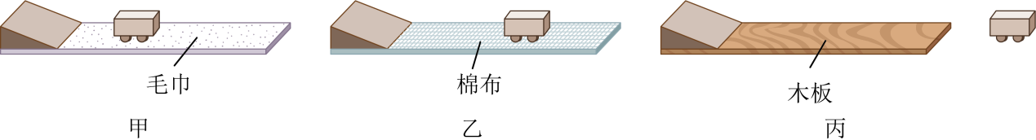
(1)在本实验中，是通过改变 来改变小车所受阻力大小的；阻力对小车运动的影响情况是通过 反映；
(2)实验时要固定斜面，并将小车从斜面上同一位置由静止释放；这样做的目的是：使小车到达底端水平面时的 相同；
(3)如图丙，若实验中小车仅在木板上滑行时滑出了右端，是否需要重做本实验以获取可靠的证据?答： ；
(4)从实验现象可推理，若水平面绝对光滑，则运动的小车将在水平面上 ；
(5)在大量类似实验基础上，牛顿概括出了著名的牛顿第一定律，又称 定律。在实际生活中有着广泛的应用。一架运输机参加某次抗震救灾时，在沿水平向右做匀速直线运动的过程中，间隔相同时间先后从飞机上静止释放三个相同的物资。若不计空气阻力，且地面水平。那么，在地面上看，能正确表示物资在空中的排列情况和着地位置的是图丁中的 。
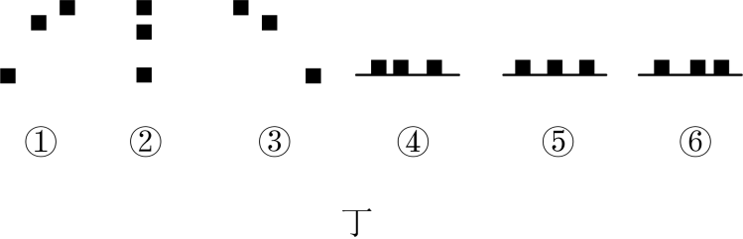
A．①⑥ B．②⑤ C．③④ D．①④
【答案】(1) 接触面的粗糙程度 小车在水平面上运动的距离
(2)速度
(3)不需要
(4)做匀速直线运动
(5) 惯性 B
【详解】（1）[1][2]实验中，改变接触面的粗糙程度可以改变小车受到的阻力，根据转换法，在本实验中，“小车在水平面上运动的距离”表示阻力的大小对小车运动的影响大小。
（2）实验中为了使小车到达水平面的速度相同，需要将小车从斜面上同一位置由静止释放。
（3）本实验中，通过观察小车在水平面上运动的距离来反映阻力对小车运动的影响情况，三次实验小车仅在木板上滑行时滑出了右端，小车运动的距离不同，可以说明阻力对小车运动的影响，无需要重新实验。
（4）从实验现象可推理，若水平面绝对光滑，则运动的小车通过的距离无限长，小车将在水平面上做匀速直线运动。
（5）[1][2]牛顿第一定律又叫惯性定律；飞机沿水平向右做匀速直线运动时，间隔相同时间先后从飞机上自由释放三个相同的物资，物资由于惯性，保持原来的运动状态不变，因不计空气阻力，即物资与飞机相同的速度继续向前飞行，同时，三个物体受到重力的作用下落，所以在下落过程中，可以看到物资在空中的排列情况是在一条竖直的直线上，所以图丙中②符合题意；又因为投放物资间隔时间相同，因此物资落到地面上后间隔的距离也相等，所以图丁⑤符合题意，故选B。
问题二：牛顿第一定律
【角度1】牛顿第一定律的内容及理解
【典例1】关于牛顿第一定律的理解，下列说法正确的是（ ）
A．牛顿第一定律是凭空想象出来的 B．物体只要运动，就一定受到力的作用
C．不受力的物体，只能保持静止状态 D．运动着的物体不受力时将做匀速直线运动
【答案】D
【详解】A．牛顿第一定律是在大量的实验的基础上经过科学推理而得到的，不是凭空想象出来的，故A错误；
BC．任何物体在没有受到外力作用时，总保持静止或匀速直线运动状态，物体运动，不一定受到力的作用；不受力的物体，可能保持静止状态或匀速直线运动状态，故BC错误；
D．运动着的物体如果不受力的作用，将做匀速直线运动，故D正确。
故选D。
应注意从以下四个方面理解牛顿第一定律：
（1）“一切”是说定律对所有物体普遍适用。
（2）“没有受到力的作用”是指定律成立的条件，包含两层意思：一是理想情况，即物体确实没有受到任何外力作用；二是物体所受各力的合力为零。
（3）“总”指的是总这样，没有例外。
（4）“或”即两种状态居其一，不能同时存在．定律表明：物体不受力时，原来静止的物体将永远保持静止状态，原来运动的物体将永远做匀速直线运动．考虑问题也应从这两方面来考虑，首先判断物体原来的运动状态，然后再根据牛顿第一定律来解答。
【变式1-1】下列对牛顿第一定律的说法正确的是（ ）
A．牛顿第一定律是实验定律
B．有力作用在物体上时，物体才能运动
C．实际生活中不存在不受力的物体，所以该定律没有实际意义
D．该定律说明力是改变物体运动状态的原因
【答案】D
【详解】A．牛顿第一定律是牛顿在伽利略等前人实验的基础上，根据逻辑推理得出的，是以实验为基础，但又不是完全通过实验得出，故A错误；
B．根据牛顿第一定律可知，物体在不受外力时，总保持静止状态或匀速直线运动状态，即不受力时，物体同样可以运动，故B错误；
C．实际上虽然不存在不受外力作用的物体，但牛顿第一定律的所有推论都得到了广泛的证实，因此非常有意义，故C错误；
D．牛顿第一定律说明力是改变物体运动状态的原因，而不是维持物体运动的原因，故D正确。
故选D。
【变式1-2】下列关于牛顿第一定律的看法中，正确的是（ ）
A．牛顿第一定律说明物体的运动需要力来维持
B．牛顿第一定律是以实验为基础，通过推理得出的
C．世上没有真正不受力的物体，所以牛顿第一定律是不可能实现的定律
D．牛顿第一定律又称惯性定律，说明物体的惯性和牛顿第一定律讲的是一回事
【答案】B
【详解】A．牛顿第一定律，也被称为惯性定律，它明确告诉我们，物体的运动并不需要力来维持。力是改变物体运动状态的原因，而不是维持物体运动的原因。故A错误；
B．牛顿第一定律并不是直接通过实验得出的，而是基于大量的实验观察和逻辑推理得出的。它描述了一个理想化的状态，即物体在不受外力作用时的运动情况。故B正确；
C．世上没有真正不受力的物体，但并不表示牛顿第一定律是不可能实现的定律，其推论的正确性均得到了证实，故C错误；
D．虽然牛顿第一定律被称为惯性定律，并且物体的惯性是牛顿第一定律的一个重要内容，但惯性和牛顿第一定律并不是一回事。惯性是物体保持其运动状态（静止或匀速直线运动）的性质，而牛顿第一定律则描述了物体在不受外力作用时的运动情况。故D错误。
故选B。
【角度2】根据牛顿第一定律判断物体的运动状态
【典例2】如图所示，将小球竖直向上抛出，小球在A、B、C三点的速度分别为、、。如果小球在经过B点时，所有外力突然消失，则小球将 ；如果小球在经过C点时，重力突然消失，不计空气阻力，则小球将 。
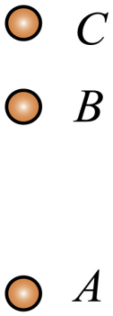
【答案】 以2m/s的速度向上做匀速直线运动 保持静止状态
【详解】[1]如果小球在经过B点时，所有外力突然消失，则小球的运动状态不变，以2m/s的速度向上做匀速直线。
[2]如果小球在经过C点时，重力突然消失，不计空气阻力，则小球不受力的作用，将保持静止状态。
理解物体运动状态的改变是指运动快慢或运动方向的改变或运动快慢和运动方向都改变。
【变式2-1】如图所示，虚线是某同学斜向上抛出的皮球的运动轨迹，当皮球运动到最高点时，若它所受外力突然全部消失，则皮球将 ，这是因为 。
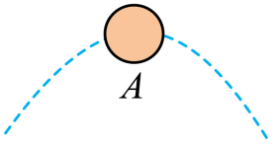
【答案】 水平匀速直线运动 见解析
【详解】[1][2]皮球做抛物线运动，当上升到最高点时竖直方向上速度为0，但水平方向还有速度，若此时所受外力突然全部消失，根据牛顿一定律可知，皮球将在水平方向上做匀速直线运动。
【变式2-2】学校举行足球赛，小明在操场上练习颠球，如图所示。足球离开小明后依然能沿竖直向上的方向运动，这是因为足球 ；若当足球运动到最高点时，所受外力均消失，足球会 （选填“竖直向下运动”“竖直向上运动”或“静止”）。
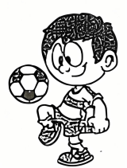
【答案】 具有惯性 静止
【详解】[1]足球离开小明后依然能沿竖直向上的方向运动，这是因为足球具有惯性，要保持原来的运动状态不变。
[2]当足球运动到最高点时，速度为零，根据牛顿第一定律，若所受外力均消失，足球会静止。
问题三：惯性现象及其应用
【角度1】惯性现象及其应用
【典例1】如图所示，运输某种液体的槽车向右运动，液体上方有气泡。当槽车刹车时，气泡将向 （选填“左”或“右”）运动，其原因是 。
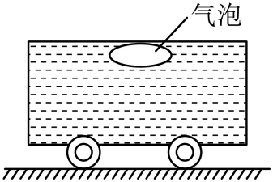
【答案】 左 液体具有惯性
【详解】[1][2]如图，运输某种液体的槽车向右运动，液体随车同时同方向同速度运动，当槽车刹车时，车内的液体因为具有惯性要保持之前的运动状态继续向右运动，所以气泡将向左运动。
（1）惯性是一切物体的固有属性，无论是固体、液体或气体，无论物体是运动还是静止，都具有惯性。
（2）任何物体在任何时候都是有惯性的，它要保持原有的运动状态。
（3）惯性现象在交通中尤为明显。例如，当汽车突然刹车时，乘客的身体会由于惯性而向前倾斜，这是因为乘客的身体试图保持原来的运动状态。
（4）在家务活动中，惯性也发挥着重要作用。拍打衣服时，衣服运动而灰尘由于惯性会离开衣服，这是利用惯性来清洁衣物的一个例子‌。
（5）在体育运动中，惯性同样不可忽视。跳远运动员在起跳前会进行助跑，利用助跑产生的惯性使自己跳得更远‌。
【变式1-1】如图的掷铁饼是奥运会和世界田径锦标赛的一项比赛项目。铁饼被掷出后能继续向前飞行，是因为铁饼具有 ，但铁饼最终会落回地面，因为铁饼受到 的作用。铁饼将地面砸出一个坑，这说明力能改变物体的 。
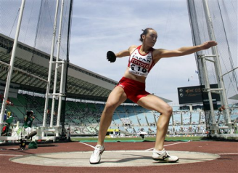
【答案】 惯性 重力 形状
【详解】[1]由于铁饼具有惯性，能保持原来的运动状态不变，所以铁饼离开手后能继续向前飞行。
[2]由于地球表面的物体都受到重力的作用，所以铁饼离开手后，最终会落回地面。
[3]铁饼落到地面上留下一个坑，则地面的形状发生改变，说明了力可以改变物体的形状。
【变式1-2】如图用手拨动簧片，把小球与支座间的金属片弹出时，小球没有随金属片飞出，而是落入支座的凹槽中。金属片飞出说明力可以改变 ，小球没有随金属片飞出是由于 保持原来的静止状态而落入支座的凹槽中。
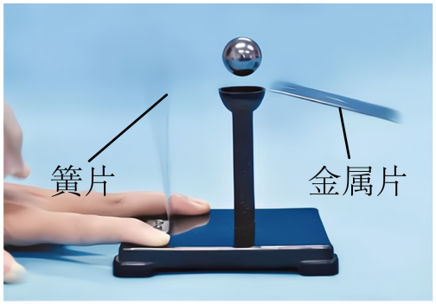
【答案】 物体的运动状态 惯性
【详解】[1]拨弯的簧片会把金属片弹出，金属片由静止变为运动，运动状态发生改变，说明力可以改变物体的运动状态。
[2]小球没有随金属片飞出，这是因为小球具有惯性，会保持原来的静止状态。又由于小球受到了竖直向下的重力的作用所以落回支座上。

【基础强化】
1．如图所示，快速行驶的货车急刹车，仍然与前方等红灯的小轿车追尾。事故造成小轿车后备厢受损严重，货车的前保险杠发生轻微形变。关于本次事故的描述正确的是（ ）
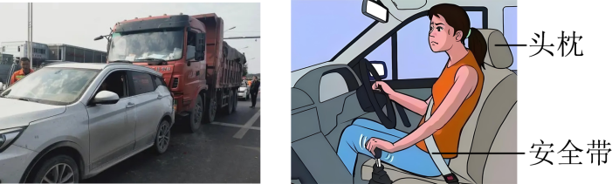
A．小轿车上司机坐椅的头枕能防止惯性对司机造成伤害
B．小轿车上司机坐椅的安全带能防止惯性对司机造成伤害
C．货车的惯性比小轿车的惯性大，是因为货车的速度大
D．小轿车受损严重，是由于碰撞时货车对小轿车的作用力大于小轿车对大货车的作用力
【答案】A
【详解】AB．货车追尾小轿车时，小轿车上司机的下半身随车一起向前运动，由于惯性，上半身向后仰，则坐椅的头枕能防止惯性对司机造成伤害，故A正确，B错误；
C．惯性是物体的固有属性，惯性的大小只与物体质量有关，所以货车的惯性比小轿车的惯性大是因为货车的质量比轿车的质量大，不是因为货车的速度大，故C错误；
D．物体间力的作用是相互的，相互作用力大小相等，因此碰撞时大货车对小轿车的作用力等于小轿车对大货车的作用力，故D错误。
故选A。
2．如图所示，人们常用撞击锤柄下端的方法使锤头紧套在锤柄上。下列说法正确的是（ ）
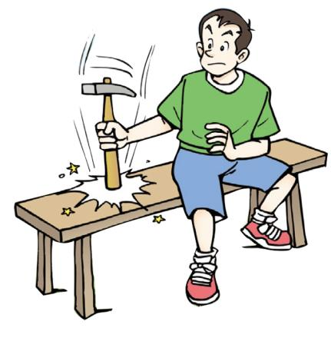
A．锤柄停止运动时惯性消失
B．锤柄停止运动时，锤头受到惯性作用，所以套的更紧了
C．锤柄突然停止时，锤头由于惯性继续向下运动，所以套的更紧了
D．锤柄突然停止时，锤头的惯性突然变大，这样就会牢牢套在锤柄上
【答案】C
【详解】A．一切物体在任何状态下都有惯性，故A错误；
B．惯性是物体自身具有的保持运动状态不变的性质，不能说物体受到惯性，故B错误；
C．锤头随锤柄一起向下运动，锤柄突然停止时，锤头由于惯性继续向下运动，所以套的更紧了，故C正确；
D．惯性的大小只与质量有关，敲击时锤头的质量不变，惯性不变，故D错误。
故选C。
3．如图所示，静止在水平桌面上的玻璃瓶，水中有个气泡和金属球，突然向左水平推动瓶子时，相对瓶子而言，下列现象描述正确的是（ ）
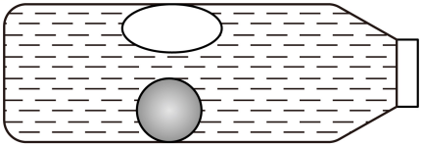
A．气泡向左运动，金属球向左运动 B．气泡向右运动，金属球向右运动
C．气泡向右运动，金属球向左运动 D．气泡向左运动，金属球向右运动
【答案】D
【详解】因为水和金属球具有惯性，需要保持原来的运动状态，当突然向左水平推动瓶子时，水和金属球向瓶子的右方运动，因为气泡的质量小、惯性小，所以水会将气泡挤向瓶子运动的方向，即左方，因此， 我们会看到气泡向左运动，金属球向右运动，故D正确，ABC错误。
故选D。
4．质量相等的甲、乙两同学站在滑板上，在旱冰场上相对而立，如果甲用60N的力推乙，如图所示。以下分析正确的是（ ）
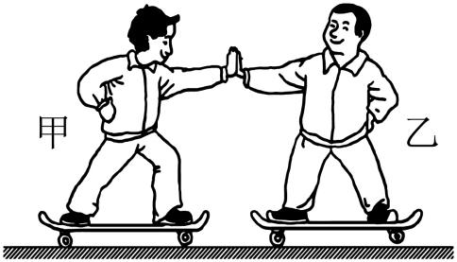
A．甲和乙都将各自后退
B．同时，乙对甲的推力小于60N
C．乙后退的过程中，始终受到60N推力的作用
D．乙由静止变为后退，说明力可以改变物体的惯性
【答案】A
【详解】A．甲乙都受到一个60N的力，都会改变原来的静止状态，都会各自后退，故A正确；
B．甲用60N的力推乙，同时乙给甲一个60N的推力，方向相反，故B错误；
C．甲和乙接触的瞬间甲和乙都受到60N的推力，当甲和乙分开时，甲和乙不再有力的作用，故C错误；
D．由于乙受到甲力的作用，乙由静止变为后退，力改变了乙的运动状态，说明说明力可以改变物体的运动状态；而力不能改变物体的惯性，故D错误。
故选A
5．如图所示的现象及描述中，正确的是（ ）
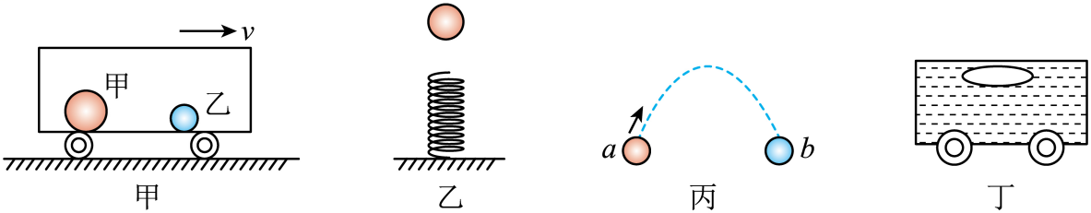
A．如图甲，匀速向右直行车厢的光滑地板上，放着质量不同的两个小球（），车厢足够长，当车突然减速时，两小球相对车厢向右运动，两小球之间的距离不变
B．如图乙，小球离开弹簧运动到最高点时，若一切外力消失，小球将会做匀速直线运动
C．如图丙，运动员投出去的篮球在空中运动到最高点时，若一切外力消失，篮球将静止
D．如图丁，一辆运输液体货物的车向右匀速运动，液体中有气泡，当车突然刹车时，气泡将保持在车厢内的位置不动
【答案】A
【详解】A．如图的装置中，车厢光滑，小球不受摩擦力，当车突然减速时，两小球由于惯性仍保持原来的运动状态不变，因此它们之间的距离不变，故A正确；
B．小球离开弹簧运动到最高点时的瞬时速度为0，若一切外力消失，小球将会静止，故B错误；
C．如图，篮球运动到最高点时，向上的速度为零，但仍有向右的速度，此时若一切外力消失，篮球将会向右做匀速直线运动，故C错误；
D．如图，一辆运输液体货物的车向右匀速运动，液体中有气泡，当车突然刹车时，车内的液体质量大、惯性大，仍保持原来的运动状态，所以相对于车厢向右运动，气泡质量小、惯性小，所以受液体的挤压而向左运动，故D错误。
故选A。
6．如图甲是某同学在科技节中进行水火箭比赛的场景，水火箭向后喷水的同时向前飞行。图乙是该同学发射的水火箭飞行的大致路径，下列说法正确的是（ ）
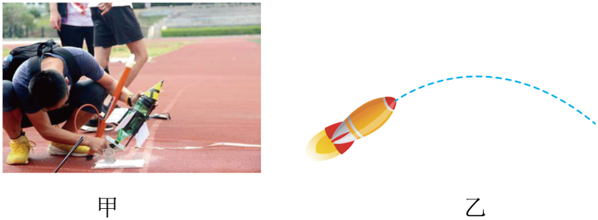
A．水火箭升空是因为受到惯性的作用
B．火箭喷完水后，仍可以向前飞行一段距离是因为受到了空气给火箭向前的力
C．火箭在空中飞行时，受非平衡力作用
D．空中飞行的火箭，若它所受的力全部消失，它一定沿水平方向做匀速直线运动
【答案】C
【详解】A．水火箭升空是因为水向后喷出时产生的反作用力推动火箭向前飞行，这是因为力的作用是相互的，而不是惯性作用，故A错误；
B．火箭喷完水后，仍可以向前飞行一段距离是因为火箭具有惯性，仍会保持原来的运动状态。故B错误；
C．火箭在空中飞行时，运动的方向和速度的大小发生改变，处于非平衡状态，受到非平衡力，故C正确；
D．空中飞行的火箭，若它所受的力全部消失，它一定沿水平方向做匀速直线运动，这种说法是错误的。若火箭所受的力全部消失，它将沿着其原来的运动方向做匀速直线运动，而不一定是水平方向，故D错误。
故选C。
7．2024年2月25日，2024年世界乒乓球团体锦标赛在韩国釜山落下帷幕。中国男、女队双双登顶，分别夺取11连冠和6连冠。如图，这是我国运动员比赛中发球的照片，发球时有托球、抛球、击球三个过程，关于这三个过程的说法正确的是（ ）
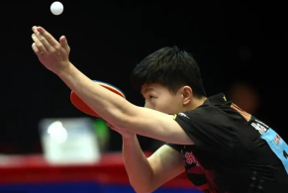
A．击球时，球拍对球的力改变了球的运动状态
B．抛球时，手先施力球后受力
C．抛球后，球离开手还能继续向上运动是因为球受到惯性的作用
D．托球时，手对球的力大于球对手的力
【答案】A
【详解】A．击球时，球拍对球有力的作用，球的运动状态发生了改变，球拍对球的力改变了球的运动状态，故A正确；
B．抛球时，手对球施加作用力，手施力和球受力同时发生，故B错误；
C．抛球后，球离开手还能继续向上运动是因为球具有惯性，惯性不是力，不能说受到惯性的作用，故C错误；
D．托球时，手对球的力与球对手的力是一对相互作用力，大小相等，故D错误。
故选A。
8．关于力和运动的说法，下列说法中正确的是（ ）
A．产生作用力时，只有施力物体
B．只要有力作用在物体上，物体的运动状态就一定改变
C．只有在力的作用下物体才能运动
D．力不是维持物体运动的原因，力是改变物体运动状态的原因
【答案】D
【详解】A．由于力是物体对物体的作用，所以产生作用力时，一个物体是施力物体，另一个物体是受力物体，故A错误；
B．当物体受到平衡力的作用时，有力作用在物体上，但物体处于平衡状态，运动状态不改变，故B错误；
C．由牛顿第一定律可知，运动的物体在不受力的作用时，将保持匀速直线运动，所以没有力的作用，物体也能保持运动状态，故C错误；
D．根据牛顿第一定律可知，力是改变物体运动状态的原因，不是维持物体运动的原因，所以物体运动不需要力来维持，故D正确。
故选D。
9．如图所示，一车箱的顶上用细绳悬挂着一小球，小云在车箱内观察。开始时，她发现悬挂小球的细绳沿竖直方向悬垂，此时车箱处于 状态；一段时间后，小球突然向东方摆动，车箱内无风且忽略空气阻力，此时车箱正在向 （选填“东”或“西”）加速运动。
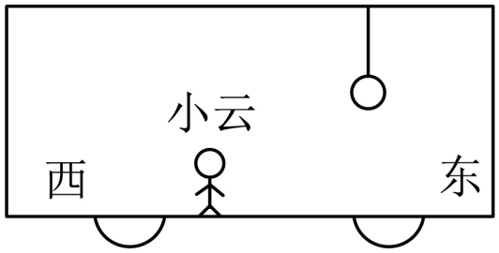
【答案】 静止或匀速直线运动 西
【详解】[1]由题意知小球相对车厢静止，所以车厢可能处于静止状态或匀速直线运动状态。
[2]根据物体具有惯性可知，小球向东方摆动时，车箱可能正在向东方运动，但做的是减速运动，也可能是车箱由静止突然向西方运动，也可能是车箱原来向西方运动，但做的是加速运动。
10．在发生森林火灾时，采用灭火飞机灭火是一种非常高效的方式。在某次演习中，当汲水完毕的飞机执行任务时，应控制飞机在到达着火点 （选填“正上方之前”“正上方”或“正上方之后”）投水，这是利用了 （选填“水”或“飞机”）的惯性；投水完毕后的飞机惯性 （选填“增大”“不变”或“减小”）。
【答案】 正上方之前 水 减小
【详解】[1][2]飞机和水一起向前运动，当飞机投水后，水由于惯性保持原来的运动状态继续向前运动，所以要在正上方之前投放。
[2]惯性是物体本身的一种性质，任何物体都具有惯性，惯性只有物体的质量有关，飞机在投放过程中质量减小，惯性减小。
【能力培优】
11．如图所示，一人站在平台上竖直向上抛出一个1N的小球，空气阻力大小恒为0.3N，小球上升最大高度为H，则小球在上升过程中受到的合力大小为 N；小球上升到最高点时，若所有外力突然消失，小球将 （选填“静止”或“匀速直线运动”）。
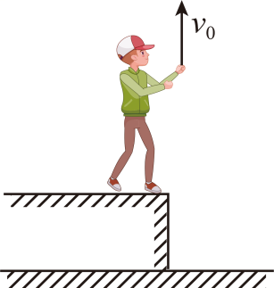
【答案】 1.3 静止
【详解】[1]球在上升过程中，受到竖直向下的重力G和竖直向下的阻力f作用，故合力大小为
[2]小球上升到最高点时，速度为零，若受到的力全部消失，根据牛顿一定律可知，小球将静止。
12．如图所示，用细绳将重力为G的小球悬挂在无人机上，图中无人机带着小球竖直向上匀速运动，小球与无人机保持相对静止，空气阻力不可忽略。则细绳对小球的拉力 G；当无人机匀速下降时，细绳对小球的拉力 （两空均选填“>”、“=”或“<”）。若上升过程中悬挂小球的细绳突然断开，小球的运动状态变化情况是 。
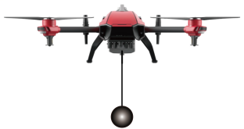
【答案】 = = 先向上做减速运动，再向下做加速运动
【详解】[1]小球向上做匀速直线运动，处于平衡状态，则受到的重力与拉力为一对平衡力，大小相等。
[2]当无人机匀速下降时，小球仍然处于平衡状态，受到的拉力与重力为一对平衡力，大小相等，因此两次拉力大小相等。
[3]若上升过程中悬挂小球的细绳突然断开，小球因为惯性会继续向上做减速运动，后在重力的作用下，向下做加速运动。
13．实心球是体育中考的测试项目之一、小华用力扔实心球，如图所示是实心球离手后在空中的运动轨迹（不考虑空气阻力的影响），飞行过程中受到 个力的作用。由于受到 的作用，它会落到地面上。在Q点时如果所受的外力全部消失，实心球将 （静止/沿a方向运动/沿b方向运动/沿c方向运动）。
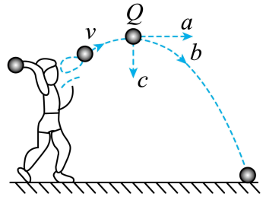
【答案】 1 重力 沿a方向运动
【详解】[1]实心球离手后在空中的运动时，若不计空气阻力，则它只受到重力作用，所以，飞行过程中它受到1个力的作用。
[2]由于受到竖直向下的重力的作用，改变了它的运动状态，所以，它会落到地面上。
[3]在Q点时，实心球具有水平方向的速度，如果所受的外力全部消失，实心球将沿a方向运动。
14．如图所示，用力打击一摞棋子中间的一个，该棋子沿水平方向飞出，上面的棋子由于 要保持原来的运动状态，最终又落到下面的棋子上。
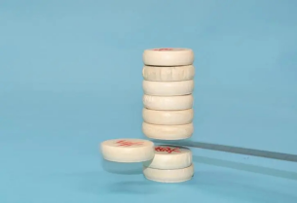
【答案】惯性
【详解】物体有保持运动状态不变的性质，叫惯性。用力打击一摞棋子中间的一个，该棋子受到外力改变了运动状态沿水平方向飞出，上面的棋子由于惯性要保持原来的运动状态，即保持静止，最终又在重力作用下落到下面的棋子上。
15．小宇利用如图所示的实验装置探究阻力对物体运动的影响。
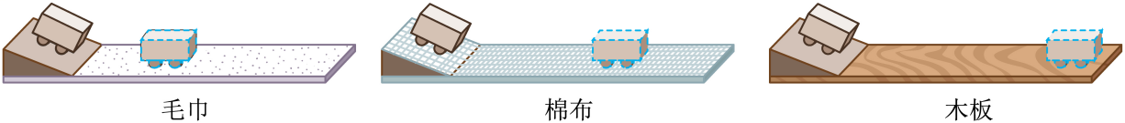
(1)如图所示，每次使小车从同一斜面的 （选填“相同”或“不同”）高度自由静止滑下，目的是让小车到达水平面时的 相同；
(2)观察小车在毛巾、棉布、木板表面滑行的距离，发现小车在表面滑行的距离最远，说明小车在此表面受到的阻力最小，速度减小得最慢。由此推理，若水平面绝对光滑，小车运动时不受阻力，它将 。说明物体的运动 （填“需要”或“不需要”）力来维持；
(3)牛顿在伽利略等人的研究成果上概括出了牛顿第一定律。该定律_________。
A．能用实验直接验证
B．不能用实验直接验证，所以不能确定这个定律是否正确
C．是在大量经验事实的基础上，通过进一步的推理概括得出的
【答案】(1) 相同 速度
(2) 做匀速直线运动 不需要
(3)C
【详解】（1）[1][2]由控制变量法，每次使小车从同一斜面的 相同高度自由静止滑下，目的是让小车到达水平面时的速度相同。
（2）[1][2]若水平面绝对光滑，小车运动时不受阻力，速度不会改变，它将做匀速直线运动，说明物体的运动不需要力来维持。
（3）生活中不受力的物体不存在，牛顿在伽利略等人在大量经验事实的基础上，通过进一步的推理概括得出牛顿第一定律。
16．为了探究“滑动摩擦力大小与什么因素有关”，小明设计了如图所示的实验；
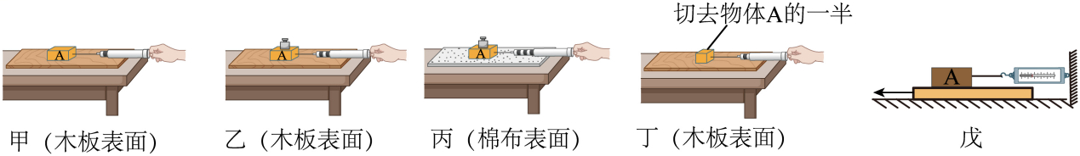
(1)实验过程中，弹簧测力计应沿 方向拉着物块做匀速直线运动，此时，滑动摩擦力的大小 弹簧测力计的示数；
(2)比较甲、乙实验，是为了研究滑动摩擦力大小与 有关；比较乙、丙实验，是为了研究滑动摩擦力大小与 有关；
(3)比较甲、丁实验，发现甲实验弹簧测力计的示数大于丁实验弹簧测力计的示数，小明得出结论：滑动摩擦力的大小与接触面积的大小有关，他的结论对吗？答： 。理由是 ；
(4)小明要对实验装置进行改动，如图戊所示，重复实验，发现效果更好。图戊对读数有什么好处 。
【答案】(1) 水平 等于
(2) 压力 接触面的粗糙程度
(3) 不对 没有控制压力的大小相同
(4)读数更稳定
【详解】（1）[1][2]测滑动摩擦力的原理是二力平衡条件。所以实验过程中，弹簧测力计必须沿水平方向拉着物块做匀速直线运动，此时物块处于平衡状态，由平衡条件可知，滑动摩擦力的大小等于弹簧测力计的示数。
（2）[1][2]由图甲、乙所示实验可知，接触面的粗糙程度相同而物体间的压力不同，可以应用甲、乙所示实验探究滑动摩擦力大小与接触面粗糙程度的关系；由图乙、丙所示实验可知，物体间的压力相等而接触面的粗糙程度不同，乙、丙所示实验可以探究滑动摩擦力大小与接触面粗糙程度的关系。
（3）[1][2]由图甲、丁所示实验可知，接触面的粗糙程度相同而物体间的压力不同，由于没有控制物体间的压力相同，他的结论是不对的。
（4）由图戊所示实验可知，拉动木板时物块保持不动，物块处于平衡状态，滑动摩擦力等于测力计的拉力，读数更稳定。
17．阅读材料，回答问题。
汽车安全带
现代汽车的速度很快，一旦发生碰撞，车身停止运动，而乘客身体由于惯性会继续向前运动，在车内与车身撞击，严重时可能把挡风玻璃撞碎而向前飞出车外，为防止撞车时发生类似的伤害，公安部门要求小型客车的驾驶员和前排乘客必须使用安全带，以便发生交通事故时，安全带对人体起到缓冲的作用，防止出现二次伤害，在高档轿车上，除了前后排座位都有安全带外，还安装着安全气囊系统，一旦发生严重撞击，气囊会自动充气弹出，使人不致于因撞击而受伤。
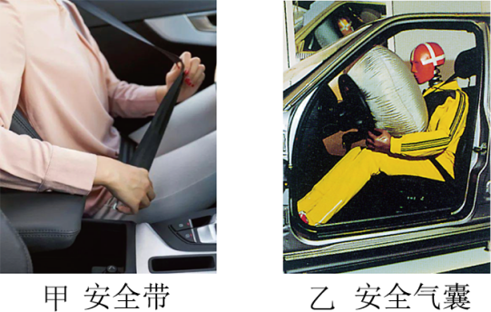
（1）关于惯性，下列说法正确的是 ；
A．速度越大，惯性越大 B．速度越小，惯性越小
C．质量越大，惯性越大 D．质量越小，惯性越大
（2）紧急刹车时，人会向前倾倒，这是由于 ，人要保持原来的 。
（3）如图甲所示，此时安全带被拉长了，是因为力改变了物体的 ；
（4）如图乙所示，人体模型与气囊撞击时，模型对气囊的力以及气囊对模型的力是一对 （填“平衡力”或“相互作用力”）；
（5）为了防止交通事故的发生，请你对司机们提一条合理的建议 。
【答案】 C 惯性 运动状态 形状 相互作用力 减速慢行
【详解】（1）[1]影响惯性的因素是物体的质量，质量越大，惯性越大。
故选C。
（2）[2][3]紧急刹车时，人会向前倾倒，是由于人具有惯性，要保持原来的运动状态不变。
（3）[4]此时安全带被拉长了，是因为安全带受到力的作用，力改变了物体的形状。
（4）[5]人体模型与气囊撞击时，模型对气囊有作用力，同时气囊对模型也有作用力，二力作用在不同的物体上，因此模型对气囊的力以及气囊对模型的力是一对相互作用力。
（5）[6]为了防止交通事故的发生，建议司机们保持车距，减速慢行。

